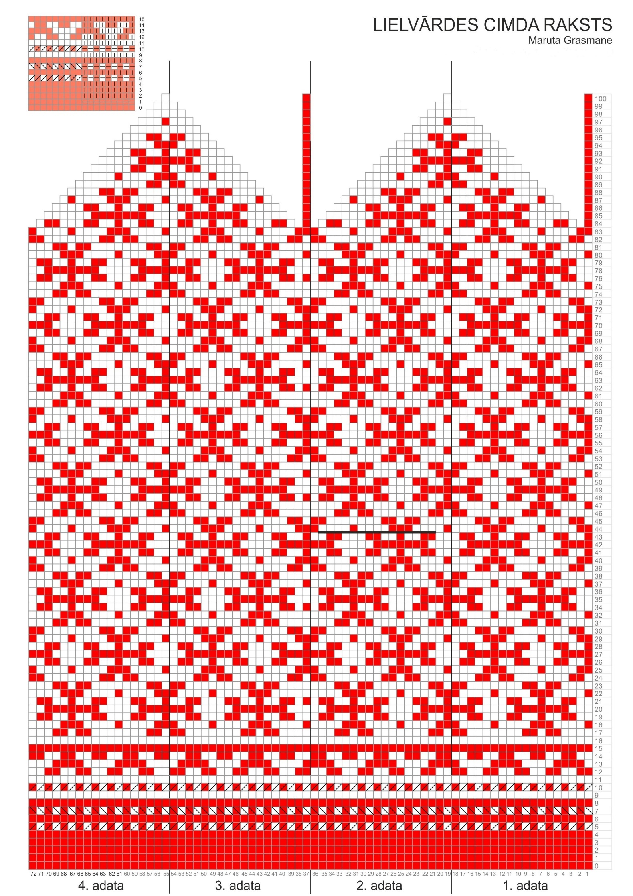

Rakstainie cimdi no Vidzemes novada Lielvārdes pagasta (izpētes un darba materiāls).
Latvijas Nacionālais vēstures muzejs, CVVM 15143.
Nepieciešamie materiāli: 5 īsās adatas 1.25mm vai 1.5 mm, balta vienkārtīga vilnas dzija 60g, sarkana vienkārtīga dzija 40g.
Valnītis – atšķirībā no citiem cimdiem, kuriem ir gara vaļņa daļa, šim cimdam ir šaurais valnītis, labiskā adījumā ar pīnīti un skujiņu. Sarkans raksts uz balta fona.
Īkšķa iezīmēšana – labajai rokai īkšķi iezīmē uz trešās adatas, bet kreisajai rokai uz otrās adatas. Cimdam nav izteikti gara vaļņa, īkšķa vieta atrodas apmēram cimda vidū.
Noraukums – etnogrāfiskajiem cimdiem ir iespējami 2 veidu noraukumi: apaļais vai trīsstūrveida. Apaļais ir senākais noraukšanas veids, kad cimdu norauc katras adatas sākumā. Tas ir noderīgi, jo cimdu var vilkt gan labajā, gan kreisajā rokā (lēnāk novalkājas), tomēr šis noraukums deformē rakstu. Grāmatā visiem cimdiem ir izmantots trīsstūrveida noraukums, jo noraucot cimdu tas saglabā cimda klājējrakstu. Trīsstūrveida noraukumu veido cimda abos sānos. Pirms uzsākt cimda noraukšanu, jāskatās, vai raksts abās cimda noraukuma malās (1. adatas sākumā un 2. adatas beigās) ir vienāds. Pirms uzsāk noraukšanu, šo skaitu izlīdzina, lai raksts noraukuma malās būtu vienāds. Tas pats jādara arī salīdzinot 3. un 4. adatu. Lai izveidotu glītu noraukumu, iesaku uz 1. un 3. adatas pēc diviem saadītiem valdziņiem noadīt 1 valdziņu izvēlētajā noraukuma krāsā un tad turpināt cimda rakstu. Arī uz 2. un 4. adatas pirms 2 valdziņu saadīšanas 1 valdziņu noada noraukuma krāsā.
Veidojot trīsstūrveida noraukumu, pirmo valdziņu uz pirmās adāmadatas izada labiski. Otro un trešo valdziņu norauc ar pārcelšanu (t. i., otro valdziņu noceļ, trešo - izada labiski un nocelto pārvelk pāri izadītajam), pārējos pirmās adāmadatas valdziņus izada pēc raksta. Otrās adāmadatas valdziņus, izņemot pēdējos trīs valdziņus, izada pēc raksta. Tad nākamos divus norauc, tos labiski saadot, bet pēdējo valdziņu izada labiski. Trešo adāmadatu ada tāpat kā pirmo, bet ceturto adatu - kā otro. Raukšanu izdara katrā kārtā tik ilgi, kamēr uz katras adāmadatas paliek 2 valdziņi. Tad pavedienu nogriež un izvelk cauri visiem 8 atlikušajiem valdziņiem. Cimda kreisajā pusē pavediena galu nostiprina.
Īkšķa adīšana - īkšķi ada delnas rakstā. Latviešu etnogrāfiskajos cimdos praktiski nekad neada vienkrāsainu īkšķi. Uzmanīgi izārda īkšķa vietā ieadīto palīgdzijas pavedienu, ārdot uzreiz katru valdziņu no abām īkšķa vietas pusēm uzņem uz adāmadatām. Izveidojas īkšķa caurums ar val-dziņiem. Īkšķi ada uz trim vai četrām adāmadatām atkarībā no cimda valdziņu skaita. Šo
Vidzemes cimda īkšķi adam uz trim adāmadatām. Uzņemot valdziņus, jāatceras, ka abos īkšķa sānos jāuzņem divi adījuma pārstaipi. Pavediena galu ieliek īkšķa caurumā un, sākot no pirmās adāmadatas, īkšķi ada pa apli no labās puses uz kreiso. Adot pirmo kārtu, uzņemtos valdziņus izada labiski griezti. Nākamā kārtā katrā pusē pa vienam valdziņam norauc. Īkšķa valdziņu skaits ir palielinājies par diviem valdziņiem, tos nenorauc. Taisno īkšķa daļu ada līdz pusei naga. Rakstaina cimda īkšķa galu norauc tāpat kā cimda galu, izmantojot trīsstūrveida noraukumu.
